**郑静晨院士**

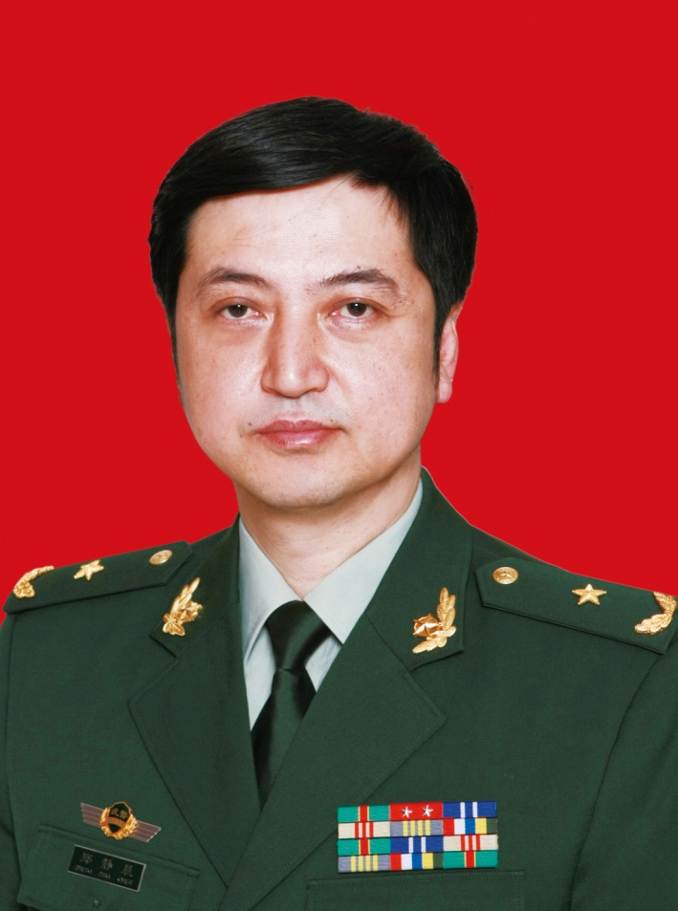 郑静晨，博士，教授，博士生导师。中国工程院工程管理学部院士，武警少将警衔。武警总部后勤部副部长兼武警总医院院长。国务院应急管理专家组专家、中国医学救援学会副会长、中国红十字会社监委委员。曾任中国国际救援队副总队长兼首席医疗官。

郑静晨院士多年来始终站在科技前沿，不断创新现代救援理念，创建了灾害救援医学学科，填补了国内应急医疗救援领域的空白。先后赴德国、荷兰等欧洲国家接受国际灾害救援高级培训，并取得联合国授予的国际救援专家资格。主编《救援医疗（专业版）》、《救援医疗（普及版）》等救援教材12部，发表救援论文100余篇。先后荣获国家科技进步二等奖、中华医学科技三等奖、华夏高科技产业创新一等奖、获武警部队科技进步一等奖3次、二等奖2次。

郑静晨院士组建了国务院和中央军委批准成立的“中国国际救援队”、中国红十字会总会批准成立的“中国红十字会救援队”、北京奥组委批准成立的“2008奥运会紧急救援队”。先后19次参与或组织印尼海啸、阿尔及利亚地震、伊朗地震、巴基斯坦地震、海地地震、汶川地震等国内外重大灾害救援行动，荣立一等功 1次、三等功5次，并荣获“中国医师奖”、“杰出救援医学专家”等荣誉称号。2010年当选年度“全国优秀医院院长”。